《数据结构》课程实践报告
院、系 | 计算机学院 |  | 年级专业 | 23软件工程 | 姓名 | 朱金涛 | 学号 | 2327406014
实验布置日期 |  | 2024年9月23日 |  | 提交  日期 | 2024年10月8日 |  | 成绩

课程实践实验2：线性表的实现和使用

问题描述及要求
题目一：线性表的顺序表实现
(1）实现无序顺序表类;
(2）定义一个顺序表类的派生类有序顺序表类，用于存放递增有序表,并为该有序顺序表类增加按值插入元素、按位置插入元素和替换元素等方法。
（3）设计一个测试程序，测试所设计的2个类是否正确。
要求:
测试程序可以测试类中所有方法的正确性。
程序每次执行可以循环接受多次命令，直至用户按”Q”或“q”退出程序。

题目二：线性表的链式存储实现
(1）请定义和实现一个单链表类SingleLink
(2)请定义和实现单向循环链表IterSingleLink类
(3)请定义和实现双向链表(非循环)DoubleLink类

题目三：原有n副扑克牌，因时间久远均已张数不全。现把它们合在一起，看是否能凑成m（m<n）副完整的扑克牌（不考虑大小王）。
（1）输入：输入数据来自文本文件，文件第一行是一个数字n（1≤n≤20），表示原有n副牌。从第二行起，每4行用于描述一副牌的不同花色（固定为黑红梅方的顺序）的现有张数（各行的第一个数）和牌号i（1≤i≤13)（各行的其余数字，无序)；
（2）输出：输出的第一行是所能拼凑的扑克牌套数。接着按花色输出第j(1≤j≤n）副扑克牌中剩下的扑克，且对每个花色按牌点大小顺序输出；（3）采用题目2中实现的带头结点的单链表类SingleLink。

概要设计
- 理解：
本次实验主要是考察了我们对于线性表的顺序存储和链式存储知识的掌握情况。
题目一让我们实现有序和无序的顺序存储的线性表的创建，题目二让我们设计了三种常见的链表：单向链表、双向链表、循环链表，让我们感受其中的细微差异，从而更加深刻的理解链表，熟练的实现链表。题目三则让我们对实验二已经设计的单向链表进行运用，考察了我们在实际问题中对链表的运用能力。

- 功能列表：
题目一：对于有序表的插入、替换（若无序则报错）、打印。对于无需表的按位置插入、 替换、打印。
题目二：对于三种链表的初始化、销毁、创建、按位置插入、按值删除和查找（查找值所在的位置和查找某位置的值）
题目三：从同目录下的txt文件中读取数据。统计完整牌数。按序输出剩下的牌。

- 程序界面设计：
题目一：1提示用户输入：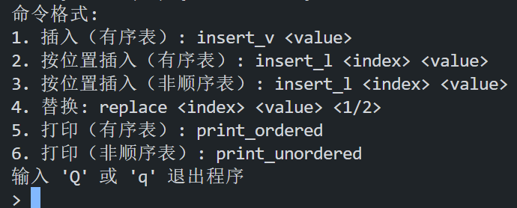
2 用户输入后进行相应操作，若用户要输出则输出，若用户输入”Q”or”q”则结束。

题目二：并无与用户互动界面，测试样例我写在了main函数里，本题主要用于测试三种链表是否成功实现。
输出结果如图：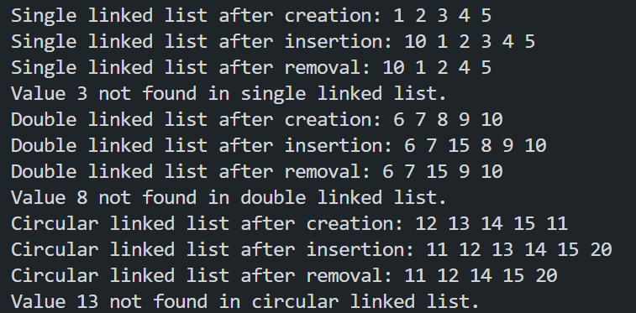

题目三：直接在txt中完成输入，运行后输出完整牌数和剩余牌。
结果如下：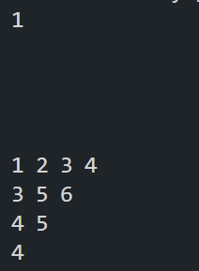

- 总体设计思路：
题目一：采用顺序表的数据结构，设计了两个类，分别实现了有序和无序的定义。这两个类之间是并列关系。
题目二：用了链表的数据结构。设计了一个主类和三个派生类，主类主要定义了所有链表都必须的功能，三个派生类则分别实现单向、双向、循环链表。
题目三：也是用了链表的数据结构。只设计了一个类，就是对单向链表实现插入、删除、按值查找、打印。

- 程序结构设计：
题目一和题目二均只用了一个cpp文件
题目三用了一个cpp文件和一个txt文件，txt文件负责给cpp文件输入。

详细设计
题目一：中的插入函数的实现
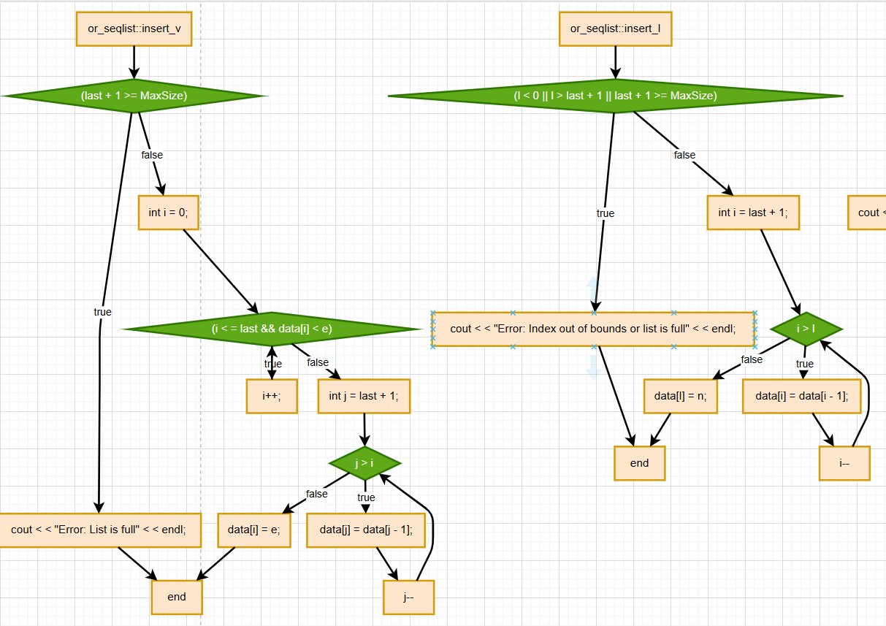
题目二：在基类中定义所需的虚拟函数：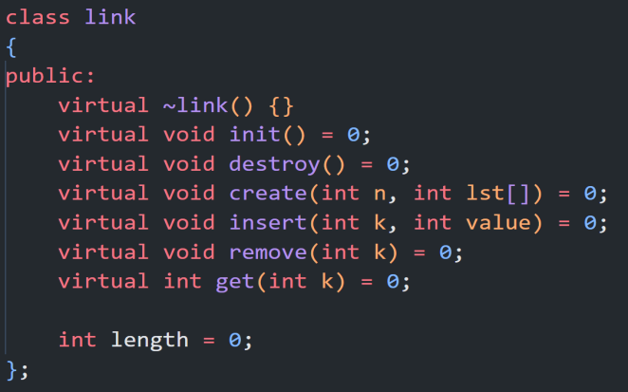
之后在其派生类中对函数进行具体的定义。
这是双向链表的一个实现：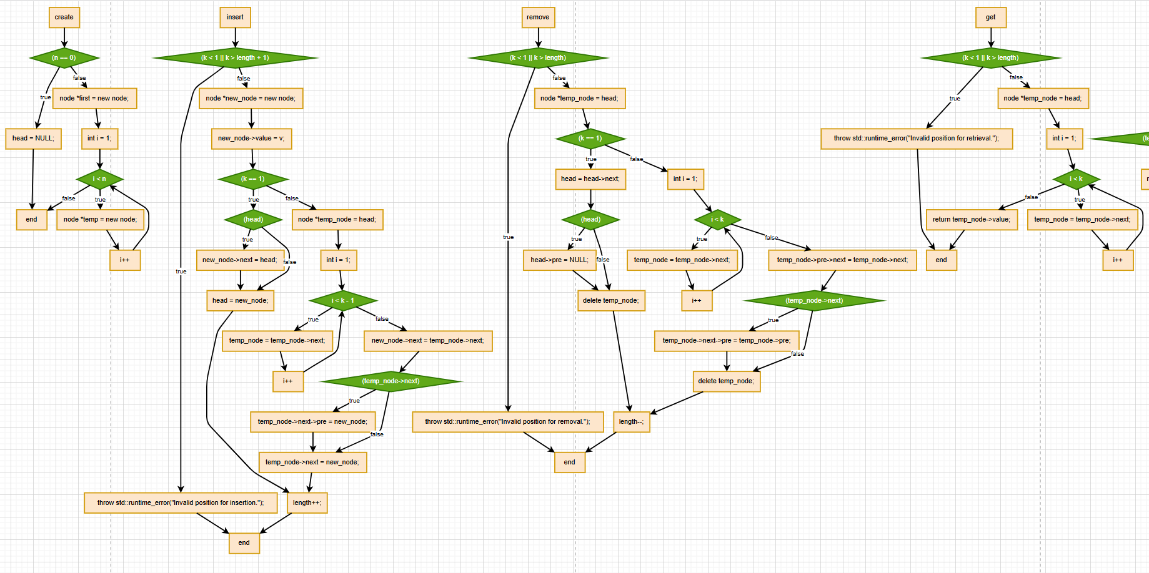
题目三：详细解释其中负责统计牌数的函数：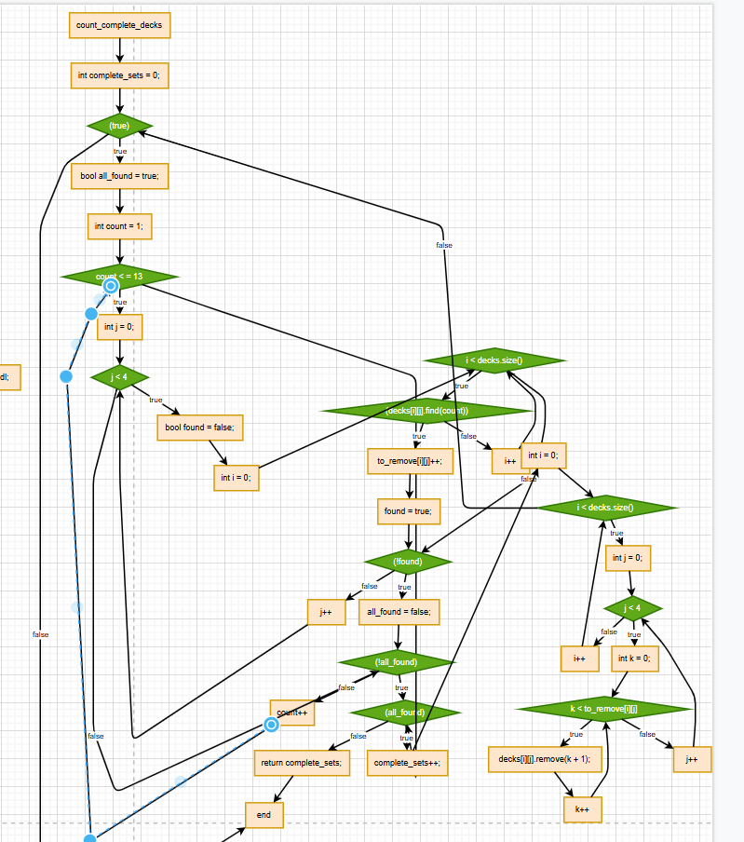

实验结果
题目一：测试输入：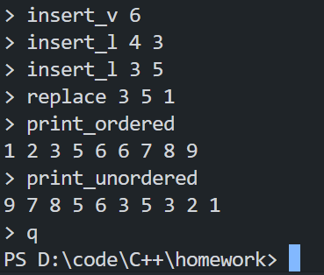
测试目的：检测所有函数功能是否可以成功实现。测试给有序表输入不合理数据时是否会报错。
正确输出：如上图
实际输出：正确

题目二：测试输入：在主函数中设计了测试用例。
测试目的：用于测试所有函数功能
正确输出：
实际输出：正确
测试结果：通过
题目三：
测试输入：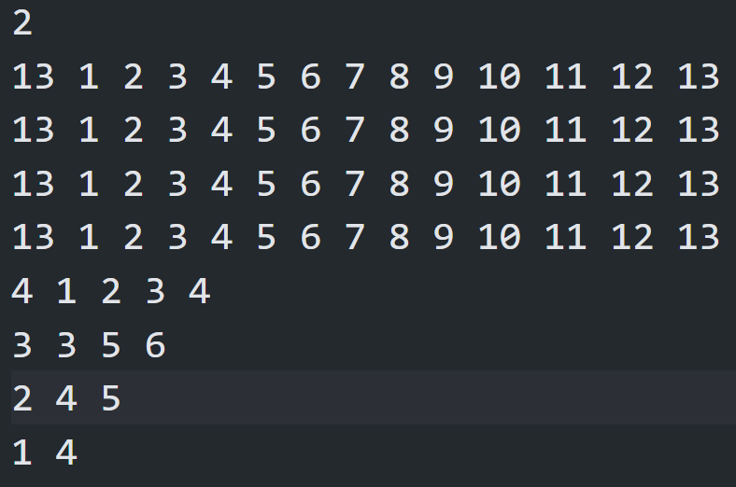
正确输出：
实际输出：正确
测试结果：通过

实验分析与探讨
题目一:时空复杂度O（n），设计过程中遇到的问题就是基类和派生类不熟练。在以前只是浅显的了解了一下“继承”相关的内容，但是没有系统的学习过。借本次实验的机会，对其进行了系统的学习并加以运用。

题目二：时空复杂度也是O（n），有了题目一的学习经验，写该题时并未遇到很棘手的问题，整个程序的编写也比较顺畅。

题目三：时空复杂度O（n²）。首先，以前我只学过python的文件操作，所以在本次实验中我也去系统的学习了C++中的文件操作。其次 ，链表的析构函数在vector重新分配内存时被调用，导致head指针被删除。加上singleLink（const singleLink &other）这个浅拷贝构造函数就行了。还遇到了函数中的逻辑问题，不过后来也成功找出缘由并改正。

小结
在本次实验中，我深刻认识到线性表作为基础数据结构的重要性。其特点使得我们能够方便地处理一系列有序的数据。在具体实现过程中，顺序表和链表各有优劣，顺序表的随机访问速度快，但在频繁插入和删除操作时效率较低；而链表则在动态操作上更为灵活。因此，选择合适的线性表实现方式对于解决特定问题非常关键。
未来在数据结构的学习中，我将继续探索更多的数据结构和算法，以提高自己的编程能力和解决问题的效率。

